
Bagian: InaSAFE
Modul : Milis Pengguna


Bergabung dengan milis pengguna InaSAFE
“Bergabung dengan milis pengguna akan memberikan anda tambahan cara memperoleh bantuan dari para ahli dan pengguna lain.”

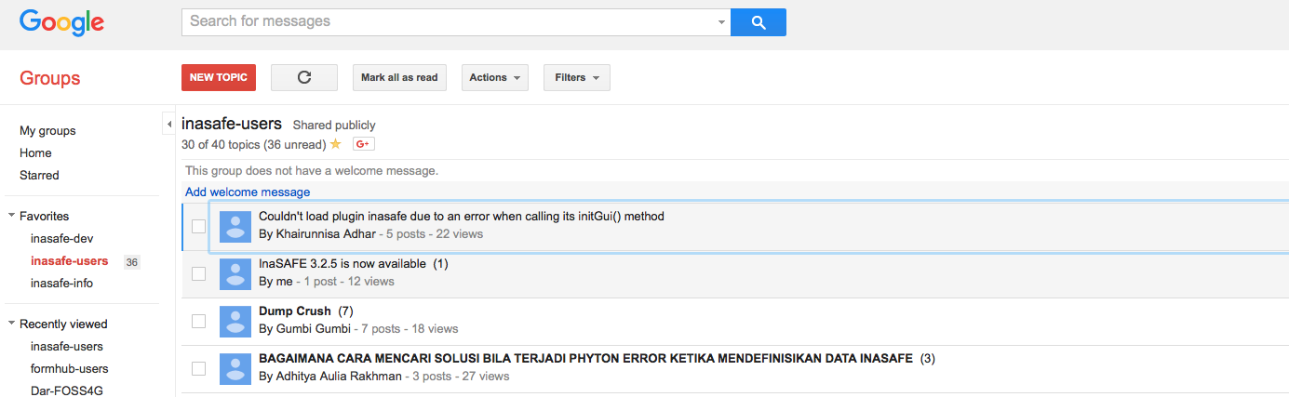


Milis pengguna InaSAFE
Bergabung: Jika anda mengalami kendala saat menggunakan InaSAFE atau QGIS, memiliki saran pengembangan perangkat lunak, ataupun sekedar menjalin komunikasi dengan pengguna InaSAFE lain, masuklah kedalam google group kami dengan mengirimkan email ke: inasafe-users+subscribe@googlegroups.com

Keluar dari grup: Anda dapat keluar dari daftar milis kapan saja dengan cara mengirimkan email ke : inasafe-users+unsubscribe@googlegroups.com

Bahasa: Anda dipersilakan untuk menulis permintaan bantuan dalam bahasa anda sendiri jika anda ingin, kami akan menerjemahkan pesan anda jika diperlukan ataupun meminta bantuan pengguna lain yang mengerti bahasa anda untuk menjawab jika tersedia.

Arsip: Anda bisa melihat arsip pesan dari forum ini pada laman grup pengguna InaSAFE di https://groups.google.com/forum/?fromgroups#!forum/inasafe-users

Catatan: anda tidak harus menggunkan akun Google untuk bisa mengakses forum/milis ini!

Facebook
Pengguna Indonesia juga bisa mendapatkan bantuan dalam bahasa Indonesia di Forum Pengguna QGIS dan InaSAFE Indonesia di : https://www.facebook.com/groups/forumQGISindo/

